

ΓΙΑ ΥΠΗΡΕΣΙΑΚΗ ΧΡΗΣΗ
Αρ. Φακέλου:
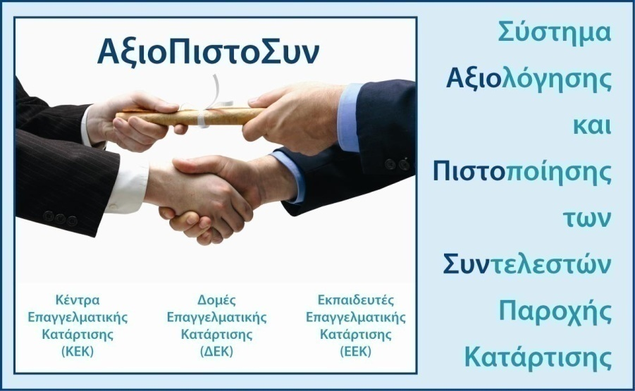
ΣΥΣΤΗΜΑ ΑΞΙΟΛΟΓΗΣΗΣ ΚΑΙ ΠΙΣΤΟΠΟΙΗΣΗΣ
ΤΩΝ ΣΥΝΤΕΛΕΣΤΩΝ ΠΑΡΟΧΗΣ ΚΑΤΑΡΤΙΣΗΣ
(ΑΞΙΟΠΙΣΤΟΣΥΝ)
ΕΝΤΥΠΟ ΚΑΤΑΓΡΑΦΗΣ
ΑΝΑΓΚΑΙΟΥ ΕΞΟΠΛΙΣΜΟΥ ΧΩΡΩΝ ΚΑΤΑΡΤΙΣΗΣ

ΕΠΙΔΙΟΡΘΩΣΗ ΟΧΗΜΑΤΩΝ – ΗΛΕΚΤΡΟΛΟΓΙΑ ΟΧΗΜΑΤΩΝ

Επωνυμία ΔΕΚ :…………………………………………………………………………….Κωδικός Αίτησης:…………………………..
Επαρχία: Λευκωσία £ Λεμεσός £ Λάρνακα £ Αμμόχωστος £ Πάφος £

ΠΛΗΡΟΦΟΡΙΕΣ/ΟΔΗΓΙΕΣ:
- Η στήλη Α συμπληρώνεται από το Φορέα που υποβάλει την αίτηση και υποβάλλεται στην ΑνΑΔ με την αίτηση για πιστοποίηση ΔΕΚ στο e-ΑξιοΠιστοΣυν. Η στήλη Β συμπληρώνεται από τον Αξιολογητή και υποβάλλεται στην ΑνΑΔ με το Έντυπο 9 (ΑΠΣ)« Έκθεση Αξιολόγησης ΔΕΚ» ή το Έντυπο 16 (ΑΠΣ) «Έκθεση Επαναξιολόγησης ΔΕΚ»
- Ο κατάλογος συμπληρώνεται και αξιολογείται ξεχωριστά για κάθε τομέα εξειδίκευσης των χώρων κατάρτισης.

ΥΠΟΛΟΓΙΣΜΟΣ ΔΥΝΑΜΙΚΟΤΗΤΑΣ ΤΟΥ ΧΩΡΟΥ ΚΑΤΑΡΤΙΣΗΣ
 | ΣΥΜΠΛΗΡΩΝΕΤΑΙ ΑΠΟ ΤΟΝ ΦΟΡΕΑ | ΣΥΜΠΛΗΡΩΝΕΤΑΙ ΑΠΟ ΤΟΝ ΑΞΙΟΛΟΓΗΤΗ
Υπολογιζόμενος αριθμός καταρτιζομένων που μπορούν να καταρτίζονται στο χώρο.

ΣΤΗΛΗ Α |  |  | ΣΤΗΛΗ Β
ΣΥΜΠΛΗΡΩΝΕΤΑΙ ΑΠΟ ΤΟΝ ΦΟΡΕΑ |  |  | ΣΥΜΠΛΗΡΩΝΕΤΑΙ ΑΠΟ ΤΟΝ ΑΞΙΟΛΟΓΗΤΗ
ΕΙΔΟΣ ΕΞΟΠΛΙΣΜΟΥ | ΔΙΑΘΕΣΙΜΟ | ΠΟΣΟΤΗΤΑ | ΠΟΣΟΤΗΤΑ | ΠΟΙΟΤΗΤΑ/ΣΧΟΛΙΑ
ΕΙΔΟΣ ΕΞΟΠΛΙΣΜΟΥ | ΝΑΙ / ΟΧΙ | ΠΟΣΟΤΗΤΑ | ΠΟΣΟΤΗΤΑ | ΠΟΙΟΤΗΤΑ/ΣΧΟΛΙΑ
Φορτιστής
Διαγνωστικό μηχάνημα
Πολύμετρο (βολτόμετρο, αμπερόμετρο, ωμόμετρο)
Αγωγός παράκαμψης – γεφύρωσης
Καλώδια σύνδεσης
Δοκιμαστικές λυχνίες
Συσκευή κασσιτεροκόλλησης (χαφιά)
Πένσα κοπής συρμάτων (κάτερ)
Κατσαβίδια
Σετ κλειδιών
Εξοπλισμός παροχής συνεχούς ρεύματος (DC)
Εξοπλισμός παροχής εναλλασσόμενου ρεύματος (AC)
Παλμογράφος
Φακός Εστίασης
Ασφάλειες
Στολές εργασίας
Παπούτσια ασφάλειας
Γυαλιά ασφάλειας
Προστατευτικά ακοής
Γάντια
Μάσκες
Επιγονατίδες
Διακόπτες ασφάλειας ηλεκτρικού ρεύματος
Εξοπλισμός πυρασφάλειας
Εξοπλισμός ασφάλειας και υγείας

Υπογράφεται εκ μέρους του υπό αξιολόγηση Φορέα.

Δηλώνω υπεύθυνα ότι όλα τα στοιχεία που αναγράφονται στο έντυπο αυτό είναι ακριβή και αληθή.
……………………………………………………… | ……………………………………………………… | ……………………………………………
Ονοματεπώνυμο Διευθυντή ή Εξουσιοδοτημένου Αντιπροσώπου | Υπογραφή και σφραγίδα | Ημερομηνία

Υπογράφεται από τον Θεματικό Αξιολογητή ΔΕΚ.
Δηλώνω υπεύθυνα ότι όλα τα στοιχεία που αναγράφονται στο έντυπο αυτό είναι ακριβή και αληθή.
……………………………………………………… | ……………………………………………………… | ……………………………………………
Ονοματεπώνυμο Αξιολογητή | Υπογραφή | Ημερομηνία

